Содержание

Введение

1. Предварительный выбор асинхронного двигателя

2. Расчёт номинальных параметров АД

3. Расчёт рабочего режима АД

4. Параметры АД пяти исполнений

Литература

# Введение

В расчётную схему входят:

− два силовых трансформатора (СТ), обеспечивающих передачу энергии от сети с линейным напряжением 6 кВ к общим шинам 380 В;

− асинхронный двигатель (АД), имеющий нагрузку с моментом сопротивления вращению:

Мн = Мп + k·ω

где ω - скорость вращения вала (рад/с);

Mп - пусковой момент (Н·м);

k - постоянная величина, на которую возрастает пусковой момент на каждый рад/с по мере разгона двигателя (Н·м).

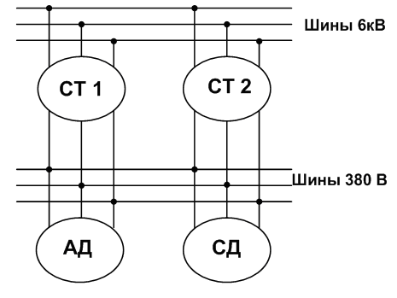

Рис.1. Схема узла нагрузки.

По условиям выполнения курсовой работы предполагается наличие "склада" электрических машин с определёнными значениями номинальных мощностей и синхронных скоростей.

Стоимость АД определяется её номинальной мощностью и кроме того, числом полюсов.

На складе имеется по несколько вариантов АД, одной и той же номинальной мощности. Эти варианты отличаются значениями параметров, (а значит, поведением в нагрузочных режимах), но имеют равную стоимость.

Требуется произвести обоснованный выбор типов и вариантов асинхронного двигателя, обеспечив при этом:

мощность на валу АД - не ниже указанной в индивидуальном задании;

отсутствие перегрузок по току двигателя;

минимум стоимости двигателя;

минимум среднего значения мощности суммарных потерь энер-гии в расчётной схеме.

Для рабочего механизма необходимо выбрать АД, способный развивать мощность не менее 298 кВт.

Пусковой момент механизма:

Мп = 41·9,81 = 402,21 Н·м;

Величина, на которую возрастает на каждый оборот в минуту момент сопротивления, по мере разгона двигателя:

k = 0,369·9,81= 3,62 Н·м.

# 1. Предварительный выбор асинхронного двигателя

Определяю установившуюся скорость АД, приравнивая выражение момента на валу двигателя и выражение момента сопротивления:

Mдв = Pmin/ω = Мп + k·ω

−k· ω² − Мп·ω + Pmin = 0

ω = 236,69 рад/с

Cинхронная скорость: ωс = 314 рад/с. Выбираю АД из условий: Pвн > Pmin Мдв> Мс. Данным условиям удовлетворяют АД с мощностями 315, 400 кВт. АД с мощностью на валу Рвн = 315 кВт имеют перегрузку по токам статора и ротора в рабочем режиме. Мощность на валу в рабочем режиме превышает номинальную. Выбираю АД с Рвн = 400 кВт.

Момент двигателя: Момент сопротивления:

Mдв = Pвн/ω = 1690 Н·м Мп + k·ω = 1259 Н·м

Для расчёта рабочего режима двигателя допускается использовать уравнения, соответствующие схеме замещения.

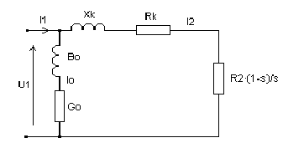

Рис.2. Схема замещения АД.

В этой схеме все величины и параметры выражены в относительных единицах.

U1 - напряжение питающей цепи;

I1 - ток статора;

Iо - намагничивающий ток;

I2 - ток ротора;

G0 - эквивалент потерь мощности в стали;

B0 - эквивалент действия основного поля;

Rk - эквивалент потерь мощности в обмотках;

Xk - эквивалент действия полей рассеивания статора и ротора;

R2 - эквивалент потерь ротора;

s - скольжение.

# 2. Расчёт номинальных параметров АД

Рассчитываю АД пятого исполнения.

cosφ5н = 0,82 η5н = 0,845 Uн = 220 R1ое5 = 0,0375

sн5 = 0,0315

Мпое55 =0,48 Мкрое5 = 1,8 Uное = 1

Определяю базисные значения мощности, момента, тока и сопротивления:

Sб5 = Рвн/ (сosφ5·η5) = 577,3 кВт

Мб5 = Sб5/ωс = 1838 Н·м

Iн5 = Sб5/ (3·Uн) = 874,673 A Zн5 = Uн/Iн5 = 0,252 Ом

Определяю номинальный момент на валу:

Мвн5 = Рвн/ (ωс· (1-sн5)) = 1315 Н·м

Номинальный момент и номинальная мощность:

Мное5 = Мн5/Мб5 = 0,715 ОЕ Рвное5 = Рвн/Sб5 = 0,693 ОЕ

Максимальный и пусковой моменты:

Mmaxoe5 = Мное·Мкрое5 = 1,288 ОЕ Мпое = Мп/Мб5 = 0,219 ОЕ

Мпое5 = Мпое·Мпое55 = 0,105 ОЕ

Значение коэффициента нагрузки:

kое5 = k·ωс/Мб5 = 0,619 ОЕ

Критическое скольжение нахожу, воспользовавшись формулой Клосса.

Мн5 = 2·Мкр/ (sн/ sкр+ sкр/ sн)

Mнoe5·sкр5²−2· Mmaxoe5·sн5·sкр5+ Mнoe5·sн5² = 0, sкр5 = 0,104

Находим относительные значения сопротивлений статора и ротора:

R2oe5 = R1oe5 Rkoe5 = 2·R1oe5 = 0,075 ОЕ

Эквивалентное значение контура ротора в номинальном режиме:

Rоеsн5 = Rое5+R2ое5/sн5 = 1,228 ОЕ

Xkое5 = R2ое5/ sкр5 = 0,361 ОЕ



Составляющие тока ротора в номинальном режиме:

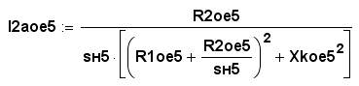

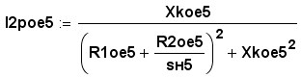

I2aoe5 = 0,727 ОЕ I2poe5 = 0,22 ОЕ



Составляющие тока статора в номинальном режиме:

I1aoe5 = cosφ5н = 0,82 ОЕ I1poe5 = sinφ5н = 0,57 ОЕ

Параметры контура намагничивания:

G0ое5 = ∆Рст = I0аое5 = I1аое5 - I2аое5 = 0,093 ОЕ

В0ое5 = ∆Рст = I0рое5 = I1рое5 - I2рое5 = 0,35 ОЕ

Сетевая мощность:

Pcoeн5 = I1aoe5 = 0,82 ОЕ Pcн5 = Pcoeн5·Sб5 = 473,4 кВт

Мощность на валу:

Pвoeн5 = Pcoeн5·η5н = 0,693 ОЕ Pвн5 = Pвoeн5·Sб5 = 400 кВт

Суммарные потери мощности:

ΔPoeн5 = Pcoeн5 − Pвoeн5 = 0,127 ОЕ, ΔPн5 = ΔPoeн5·Sб5 = 73,37 кВт

Потери в меди:

ΔPмoe5 = I2oe5²·Rkoe5 = 0,043 ОЕ ΔPм5 = ΔPмoe5·Sб5 = 24,97 кВт

Потери в стали:

ΔPстoe5 = G0oe5 = 0,093 ОЕ ΔPст5 = ΔPстoe5·Sб5 = 53,8 кВт

# 3. Расчёт рабочего режима АД

Скольжение асинхронного двигателя в рабочем режиме:

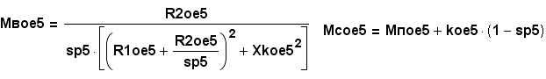

Рабочее скольжение будет равно скольжению, при котором момент сопротивления будет равен моменту на валу двигателя. Рассчитываю уравнение:

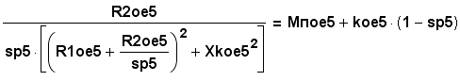

−0,081·sp5³ + 0,093·sp5² − 0,036· sp5 + 0,001018 = 0

sр5 = 0,031

Активный, реактивный, полный ток ротора в рабочем режиме:

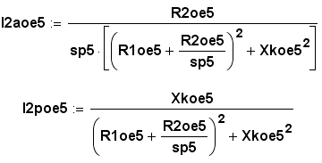

I2aoe5 = 0,711 ОЕ I2poe5 = 0, 209 ОЕ



Активный, реактивный, полный ток статора в рабочем режиме:

I1aoe5 = I2aoe5 + G0oe5 = 0,804 ОЕ

I1poe5 = I2poe5 + B0oe5 = 0,559 ОЕ



I1aoe5·Iн5 = 703,449 А I1poe5·Iн5 = 489,231 А

I1oe5·Iн5 = 856,848 А

Сетевая мощность:

Pcoep5 = I1aoe5 = 0,804 ОЕ Pcp5 = Pcoep5·Sб5 = 464,3 кВт

Потери в меди:

ΔPмoep5 = I2oe5²·Rkoe5 = 0,041 ОЕ

ΔPмp5 = ΔPмoep5·Sб5 = 23,79 кВт

Суммарные потери:

ΔPoep5 = ΔPмoep5 + G0oe5 + ΔPмexoe5 = 0,125 ОЕ

ΔPp5 = ΔPoep5·Sб5 = 72,19 кВт

Рабочая мощность на валу:

Pвoep5 = Pcoep5 − ΔPoep5 = 0,679 ОЕ

Pвp5 = Pвoep5·Sб5 = 392,1 кВт

Рабочая скорость ротора:

ωp5 = ωc· (1−sp5) = 304,534 рад/с

Коэффициент мощности в рабочем режиме:

сosφр5 = I1аое5/I1ое5 = 0,821

КПД двигателя в рабочем режиме:

ηр5 = Рвоер5/Рсое5 = 0,845

Рабочий критерий оптимальности:

Vp5 = ηp5·cosφ5p = 0,693

# 4. Параметры АД пяти исполнений

|  |  |  |  |  |  |
| --- | --- | --- | --- | --- | --- |
| Варианты исполнения АД | 1 | 2 | 3 | 4 | 5 |
| Номинальное скольжение Sн | 0,0415 | 0,039 | 0,0365 | 0,034 | 0,0315 |
| Рабочее скольжение Sр | 0,045 | 0,041 | 0,037 | 0,033 | 0,031 |
| Критическое скольжение Sкр | 0, 2075 | 0,17 | 0,144 | 0,127 | 0,104 |
| Развиваемый момент Mс, Н·м | 1488 | 1493 | 1498 | 1502 | 1505 |
| Рабочий ток статора I1р, ОЕ | 1,066 | 1,032 | 1,003 | 0,974 | 0,98 |
| Рабочий ток статора I1р, А | 914, 199 | 888,574 | 866,88 | 846,867 | 856,848 |
| Раб. активный ток статора, А | 823,317 | 782,168 | 745,655 | 711,064 | 703,449 |
| Раб. реактивный ток статора, А | 397,376 | 421,636 | 442,131 | 459,97 | 489,231 |
| Рабочий ток ротора I2р, ОЕ | 0,856 | 0,817 | 0,781 | 0,747 | 0,741 |
| Сетевая мощность, кВт | 543,4 | 516,2 | 492,1 | 469,3 | 464,3 |
| Рабочая мощность на валу, кВт | 428,2 | 413,7 | 401,1 | 389,1 | 392,1 |
| Общая мощность потерь, кВт | 115,2 | 102,6 | 90,99 | 80,22 | 72, 19 |
| Номинальный кпд % | 78,5 | 80 | 81,5 | 83 | 84,5 |
| Рабочий кпд, % | 78,8 | 80,1 | 81,5 | 82,9 | 84,5 |
| Номинальный коэффициент мощности cosϕ | 0,9 | 0,88 | 0,86 | 0,84 | 0,82 |
| Рабочий коэффициент мощности cosϕ | 0,901 | 0,88 | 0,86 | 0,84 | 0,821 |
| Критерий оптимальности V | 0,71 | 0,705 | 0,701 | 0,696 | 0,693 |

Асинхронные двигатели первого, второго и третьего исполнения имеют перегрузку по току статора в рабочем режиме. Мощность на валу в рабочем режиме этих двигателей превышает номинальную.

У двигателя пятого исполнения меньшие потери мощности и выше КПД в рабочем режиме по сравнению с двигателем четвёртого исполне-ния.

Выбираю асинхронный двигатель пятого исполнения с номинальной мощностью на валу 400 кВт, имеющий одну пару полюсов.

# Литература

1. Конспект лекций для самостоятельной работы студентов по дисциплине "Электрические машины" (в четырёх частях) по специальности 7.0192203 "Электромеханические системы автоматизации и электропривод" г. Кривой Рог 2002 г. Автор: проф. Корнилов Г. И.

2. Методическое пособие по выполнению курсового проекта по дисциплине "Электрические машины" по специальности "Электромеханические системы автоматизации и электропривод". г. Кривой Рог 2002 г. Автор: проф. кафедры ЭМОМЗ - Корнилов Г. И.